首先,安卓系统的修改和权限,让系统定制,经常需要侵入性的修改原本平台系统文件,当该项目分支成其他项目基线时,这是重大隐患.其二,由于安卓系统越来越严格的权限审查,某些定制功能,如果通过修改系统文件的方式,是一个改动量大,过程繁琐的劳动,出错几率指数上升.

hook,也叫钩子,根本思想就是使用自己编写的代码,去替换系统本身存在的代码,或在执行系统代码前,先执行自己的代码
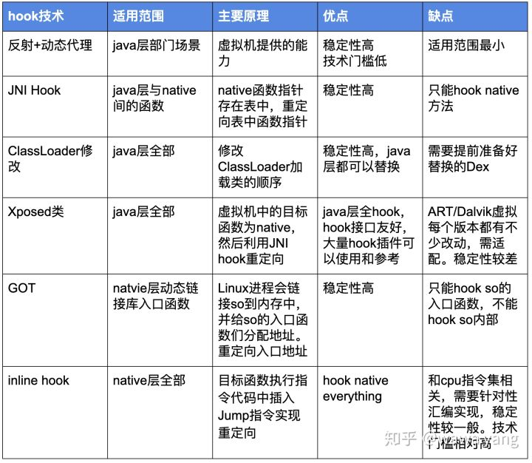

最简单的java 层hook,就是反射.
简单示例:
View v = findViewById(R.id.tv);
v.setOnClickListener(new View.OnClickListener() {
@Override
public void onClick(View v) {
Toast.makeText(MainActivity.this,"点击弹出toast", Toast.LENGTH_SHORT).show();
}
});
需求:在不改动这个点击事件的情况下，添加额外的点击事件逻辑.不允许改动这个OnClickListener,要在toast之前添加日志打印 Log.d(...).
设计思路:(关注输入和输出)
1/根据需求确定要hook的对象；
我们的目的是在OnClickListener中，插入自己的逻辑.所以，确定要hook的，是v.setOnClickListener()方法的实参。即,我们要替换R.id.tv这个view的setOnClickListener这个方法的输入对象new OnClickListener为我们自己的对象.
2/寻找要hook的对象的持有者，拿到要hook的对象
由于我们不能改动原有代码,我们不能简单的去原代码处,将new View.OnClickListener()方法替换为 我们的新OnClickListener方法,我们得去追踪,是谁持有这个OnClickListener对象,并使用它的.我们要去反射这个持有者,让它调用我们的对象.
经过一番追踪源代码,发现 OnClickListener对象 被ListenerInfo所持有
3/定义“要hook的对象”的代理类，并且创建该类的对象(为什么不将此作为第二步,因为开发顺序,还是需要先确定好方案是可执行的,再做编写代码的体力劳动)
创建我们的 View.OnClickListener类
static class ProxyOnClickListener implements View.OnClickListener {//这是一个代理类
View.OnClickListener oriLis;
public ProxyOnClickListener(View.OnClickListener oriLis) {
this.oriLis = oriLis;
}
@Override
public void onClick(View v) {
Log.d("HookSetOnClickListener", "点击事件被hook到了");
if (oriLis != null) {
oriLis.onClick(v);
}
}
}

顺便再将它new出来
ProxyOnClickListener proxyOnClickListener = new ProxyOnClickListener(onClickListenerInstance);
由于我们创建的代理类，是被接口所约束的时候(需要实现所有的接口方法)，比如现在，我们创建的ProxyOnClickListener implements View.OnClickListener，只实现了一个接口，则可以使用JDK提供的Proxy类来创建代理对象
Object proxyOnClickListener = Proxy.newProxyInstance(context.getClass().getClassLoader()
,new Class[]>>{View.OnClickListener.class}, new InvocationHandler() {
@Override
public Object invoke(Object proxy, Method method, Object[] args) throws Throwable {
Log.d("HookSetOnClickListener", "点击事件被hook到了");//加入自己的逻辑
return method.invoke(onClickListenerInstance, args);//执行被代理的对象的逻辑
}
});
这种方式的代理类后面补充
4/使用上一步创建出来的对象，替换掉要hook的对象(利用反射,偷梁换柱)
/*hook的辅助类,hook的动作放在这里*/
public class HookSetOnClickListenerHelper {
/**
* hook的核心代码,这个方法的唯一目的：用自己的点击事件，替换掉 View原来的点击事件
* @param v hook的范围仅限于这个view
*/
public static void hook(Context context, final View v) {
try {
/** 反射执行View类的getListenerInfo()方法，拿到v的mListenerInfo对象，这个对象就是点击事件的持有者 **/
Method method = View.class.getDeclaredMethod("getListenerInfo");
method.setAccessible(true);//由于getListenerInfo()方法并不是public的，所以要加这个代码来保证访问权限
Object mListenerInfo = method.invoke(v);//这里拿到的就是mListenerInfo对象，也就是点击事件的持有者
/** 要从这里面拿到当前的点击事件对象 **/
Class<?> listenerInfoClz = Class.forName("android.view.View$ListenerInfo");// 这是内部类的表示方法
Field field = listenerInfoClz.getDeclaredField("mOnClickListener");
final View.OnClickListener onClickListenerInstance = (View.OnClickListener) field.get(mListenerInfo);//取得真实的mOnClickListener对象
/**
*2. 创建我们自己的点击事件代理类
* 方式1：自己创建代理类
* ProxyOnClickListener proxyOnClickListener = new ProxyOnClickListener(onClickListenerInstance);
* 方式2：由于View.OnClickListener是一个接口，所以可以直接用动态代理模式
* Proxy.newProxyInstance的3个参数依次分别是：1.本地的类加载器; 2.代理类的对象所继承的接口（用Class数组表示，支持多个接口）3.代理类的实际逻辑，封装在new出来的InvocationHandler内
*/
Object proxyOnClickListener = Proxy.newProxyInstance(context.getClass().getClassLoader(), new Class[]{View.OnClickListener.class}, new InvocationHandler() {
@Override
public Object invoke(Object proxy, Method method, Object[] args) throws Throwable {
Log.d("HookSetOnClickListener", "点击事件被hook到了");//加入自己的逻辑
return method.invoke(onClickListenerInstance, args);//执行被代理的对象的逻辑
}
});
/** 3. 用我们自己的点击事件代理类，设置到"持有者"中 **/
field.set(mListenerInfo, proxyOnClickListener);
/** 完成 **/
} catch (Exception e) {
e.printStackTrace();
}
}
// 还真是这样,自定义代理类
static class ProxyOnClickListener implements View.OnClickListener {
View.OnClickListener oriLis;
public ProxyOnClickListener(View.OnClickListener oriLis) {
this.oriLis = oriLis;
}
@Override
public void onClick(View v) {
Log.d("HookSetOnClickListener", "点击事件被hook到了");
if (oriLis != null) {
oriLis.onClick(v);
}
}
}
}
然后在原activity的点击事件下面使用hook辅助类:
v.setOnClickListener(new View.OnClickListener() {
@Override
public void onClick(View v) {
Toast.makeText(MainActivity.this,"点击弹出toast", Toast.LENGTH_SHORT).show();
}
});
//这个hook的作用，是 用我们自己创建的点击事件代理对象，替换掉之前的点击事件。
HookSetOnClickListenerHelper.hook(this, v);
将上面hook辅助类换到事件上方?结果证明，换了之后，hook就不管用了，原因是，hook方法的作用，是将v已有的 点击事件，替换成 我们代理的点击事件。所以，在v还没有点击事件的时候进行hook，会被后面的事件覆盖导致没生效

